## Especificação

### Padrões de Projeto

#### Gerenciamento da Camera

Foi utilizado o padrão de projeto “Abstract Factory” no qual tem o objetivo permitir a criação de famílias de objetos relacionados ou dependentes, através de uma única interface e sem que a classe concreta seja especificada.

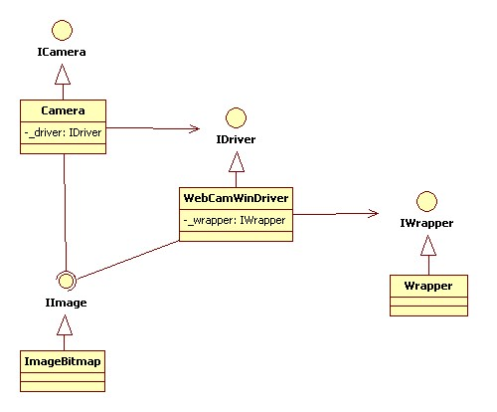

Figura 1 - Diagrama de Classe do padrão de projeto para gerenciamento da camera

Criou-se a classe Camera na qual será utilizada como gerenciador da câmera especificada na camada de Driver. Para isto, a classe Camera possui uma propriedade do tipo IDriver no qual possui os métodos básicos para gerenciamento da conexão do driver, permitindo definir diferente tipos de drivers, como por exemplo, uma web cam, uma câmera externa conectada a porta paralela. Em nossa implementação inicial, iremos criar um driver que se comunica com a API de gerenciamento de Web Cam do sistema operacional Windows.

Para comunicarmos com a API do Windows definidos no ponto de vista do Driver, criou-se a interface IWrapper que possui os métodos de gerenciamento da Web Camera através do Windows, trabalhando diretamente com o driver instalado no Windows do fornecedor da WebCam em específico. As implementações desta interface estarão na classe concreta Wrapper, no qual possui as chamadas das funções do Windows, por exemplo WinMessage.

Definiu-se um tipo de dados que possui as informações da imagem capturada, representada pela interface IImage, no qual a implementação com os métodos estarão implementados em ImageBitmap. A classe Camera deve ser responsável pela captura da imagem através do driver especificado, e criado um objeto do tipo ImageBitmap contendo a mesma.

Issue References

Issue 1

Referências

<http://pt.wikipedia.org/wiki/Abstract_Factory>

<http://www.dofactory.com/Patterns/PatternAbstract.aspx>

#### Processamento de Imagens